**Điểm tin nhanh ngày 23/08/2023**

Italy là một trong những nước chịu ảnh hưởng hàng đầu của biến đổi khí hậu khi liên tục phải hứng chịu những [hiện tượng thời tiết cực đoan](https://vtv.vn/the-gioi/my-cang-minh-doi-pho-voi-cac-hien-tuong-thoi-tiet-cuc-doan-trai-nguoc-20230713183910612.htm). Trong khi đó, Bạo lực súng đạn là nguyên nhân số 1 gây tử vong cho trẻ em ở Mỹ.

Nhiều trẻ có biểu hiện bất thường về tâm lý tâm thần do chơi game quá nhiều trong suốt mùa hè. Ngoài ra, hút thuốc lá tại địa điểm có quy định cấm sẽ bị xử phạt như thế nào? Do tâm lý chủ quan, tự mua thuốc điều trị sốt xuất huyết tại nhà, người đàn ông bị tràn dịch màn phổi.

Đây là những thông tin chính của bản tin nhanh sáng ngày 23/08/2023

**THẾ GIỚI**

**1. Italy đối mặt với đợt nắng nóng mới**

Nhiệt độ nhiều vùng ở Italy có thể đạt tới 38°C trong những ngày tới do tác động của đợt nắng nóng mới, được đặt tên là Nero.

Nguồn: vtv.vn

**2.  Bệnh nhân vẫn có rủi ro sức khỏe sau hai năm mắc COVID-19**

Theo một nghiên cứu quy mô lớn chỉ ra tác động sức khỏe kéo dài của COVID-19, nguy cơ mắc bệnh mới, thương tật và tử vong vẫn tăng cao ở một số bệnh nhân sau hai năm mắc COVID-19.

Nguồn: baotintuc.vn

**3. Mỹ: Số trẻ em thiệt mạng vì súng cao kỷ lục**

Theo một nghiên cứu mới được công bố bởi Học viện Nhi khoa Mỹ (AAP), số trẻ em tử vong do súng ở nước này đã đạt mức cao kỷ lục, gần 5.000 trẻ thiệt mạng năm 2021.

Nguồn: phunuonline.com.vn

**VIỆT NAM**

**1. Tràn dịch màng phổi do chủ quan tự điều trị sốt xuất huyết tại nhà**

Số ca mắc sốt xuất huyết ở Hà Nội và nhiều tỉnh thành đang tăng nhanh. Khi nghi ngờ mắc sốt xuất huyết, người bệnh cần đi khám để được tư vấn điều trị đúng cách, tránh biến chứng nặng nguy hiểm đến tính mạng.

Nguồn: suckhoedoisong.vn

**2. Mức xử phạt khi hút thuốc lá tại địa điểm có quy định cấm**

Người có hành vi hút thuốc lá tại địa điểm có quy định cấm sẽ bị cảnh cáo hoặc phạt tiền từ 200.000 đồng đến 500.000 đồng.

Nguồn: vietnamnet.vn

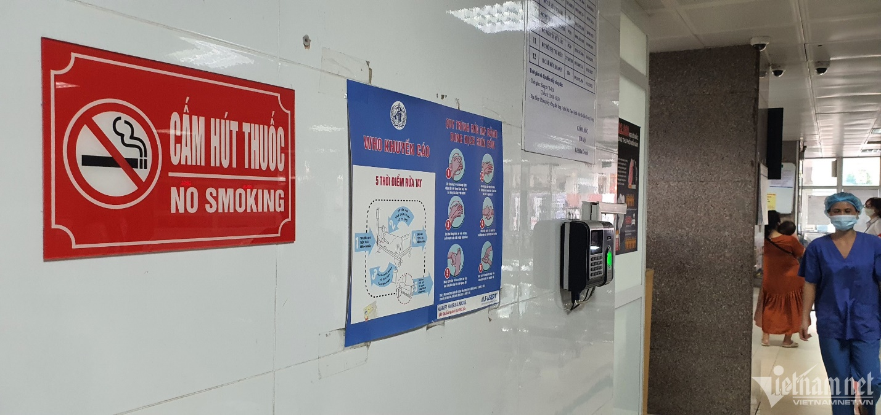

**3. Trẻ bị rối loạn tâm lý tâm thần vì chơi game suốt hè**

Hơn 1 tuần nữa là năm học mới chính thức bắt đầu, nhưng không ít phụ huynh lo lắng vì con vẫn chưa sẵn sàng quay lại nền nếp sinh hoạt thường nhật. Đặc biệt, một số bé có biểu hiện bất thường về tâm lý tâm thần do tiếp xúc với thiết bị điện tử, chơi game quá nhiều trong suốt mùa hè.

Nguồn: phunuonline.com.vn

**4. Mối nguy hiểm từ các loại thực phẩm đóng hộp tự chế biến**

Để tránh nguy cơ ngộ độc thực phẩm, người dân nên hạn chế tiêu thụ các thức ăn được chế biến bằng cách ủ, ngâm muối, các loại đồ hộp đóng kín tự làm, không được kiểm soát chặt chẽ về chất lượng và vệ sinh an toàn thực phẩm.

Nguồn: vietnamnet.vn

 Đình Lễ, Thùy Uyên - Trung tâm Kiểm soát bệnh tật TP.HCM (tổng hợp)